Музей В.В. Набокова Филологического факультета СПбГУ
Санкт-Петербургский союз учёных

Авторская научно-литературная
программа Евгения Белодубровского

В пятницу 25 ноября 2011 в Музее Набокова
(Большая Морская, 47)

Он знал: отрада и тревога
И все, что зримо на земле,-
Все только бред и прихоть Бога , Туман дыханья на стекле!
В. Набоков.
«Поэт».1921.Осень

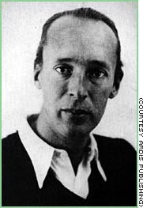

«На крыльях чудного недуга….»

Современные петербургские поэты прозаики
критики и сатирики читают свои новые произведения
Начало в 18.15
Вход свободный

